 | AGENCIA DE ADUANAS  MARIANO ROLDÁN S.A. NIVEL 1
SISTEMA DE GESTIÓN DE LA CALIDAD

NORMA NTC-ISO 9001:2008

PROCEDIMIENTO DEVOLUCION DE DOCUMENTOS Y ARCHIVO DE CARPETAS

DOCUMENTO SGC-21600

Revisado por:  Leydy Viviana Muñetón |  | Aprobado por:  Saúl E. Montiel V. | Revisión No. 0 | Fecha:  Junio 13 de 2012

INDICE

PROCEDIMIENTO DEVOLUCION DE DOCUMENTOS Y ARCHIVO DE CARPETAS 1
1 INTRODUCCIÓN 3
2 OBJETIVO 3
3 ALCANCE 3
4 NORMAS Y DOCUMENTOS DE REFERENCIA 3
5 PROCEDIMIENTO: 3
6. DEVOLUCIONES DE DOCUMENTOS: 3
7. RECIBIR DOCUMENTOS ENVIADOS POR LAS SUCURSALES AL DPTO DE ARCHIVO: 4
a. ARCHIVAR DOCUMENTOS RECIBIDOS 4
b. ARCHIVAR EN CAJAS 5
c. ENTREGA DE CAJA A THOMAS 5

INTRODUCCIÓN

El presente documento es parte integral del sistema de aseguramiento de la Calidad de AGENCIA DE ADUANAS MARIANO ROLDÁN S.A. NIVEL 1, y establece todo lo referente a la administración de la documentación.

OBJETIVO

Definir las actividades a realizar en cada uno de los procesos de la administración documental, buscando estandarizar la forma de realizar dichas actividades.

ALCANCE

Los procedimientos establecidos en el presente procedimiento, aplican a todo el personal del departamento de archivo, que labora en AGENCIA DE ADUANAS MARIANO ROLDÁN S.A. NIVEL 1, a nivel general.

NORMAS Y DOCUMENTOS DE REFERENCIA

- NTC-ISO 9001:2008 Sistemas de Gestión de la Calidad - Requisitos.
- NTC ISO 9004:2000 Sistemas de Gestión de la Calidad - Directrices para la Mejora del Desempeño
- SGC-1000 – Manual de la Calidad
- SGC-2200 – Administración del Sistema de Calidad.
- SGC-3210 – Control de Documentos y Registros.
- SGC-3240 – Acciones Correctivas y Preventivas.

PROCEDIMIENTO:

DEVOLUCIONES DE DOCUMENTOS:

• Se deben revisar las subpartidas arancelarias 83-84-85-86-87-88-89-93-94-98 y verificar si la importación o la exportación son de maquinas, repuestos de motos, carros o helicópteros, si es así, se le deben de mostrar al Gerente General para que autorice la devolución o la conservación total de los documentos.

Cuando se decida conservar los documentos, se debe consultar subgerencia el proceso a seguir.

Cuando se vaya a devolver se debe:

• Escanea todo el D.O
• Marcar con el número de D.O y la fecha
• Guardar en la carpeta virtual de Devoluciones (Público General (S)
• Realiza dos cartas una para el cliente y otra para la empresa
• Guardar los documentos en el sobre para ser enviados al cliente con su respectiva carta

Una vez realizados los pasos anteriores se debe:

• Verificar la dirección y el teléfono del cliente, para que el sobre llegue a su destino correcto (Cuando el cliente es de otra ciudad, se debe pedir autorización al Subgerente, para enviar el sobre).
Programar la diligencia en el sistema para realizar el envio.
• Cuando el cliente no se encuentre, se debe consultar con la subgerencia que hacer con estos documentos.
• Una vez entregada la carta, el mensajero debe traer una firmada por el cliente, cuando esta se reciba en el archivo se escanea y se guarda en la carpeta donde inicialmente se escaneo el D.O.

RECIBIR DOCUMENTOS ENVIADOS POR LAS SUCURSALES AL DPTO DE ARCHIVO:

- Se recibe los D.O que son para archivar a través de correo.

- Se ingresa al sistema Admaro y le damos en las siguientes opciones:

Trazabilidad Documental
Recepción y Envio de Doc
Recepción Doc Central
Recibir carpetas para archivar
Numero de D.O.
Consultar
Revisamos lo que nos relacionan las sucursales y seleccionamos los documentos que nos llegaron físicos. Deben de venir archivados en el orden ya establecido por la empresa.
Si se presenta alguna inconsistencia, escribir en el espacio de observaciones el error.
Recibir documentos: Dar Click en recibir documentos.
Aceptar
Nota: (Llenar en una hoja de cálculo en excel las inconsistencias encontradas y enviarlas a el subgerente, )

ARCHIVAR DOCUMENTOS RECIBIDOS

Después de que se hayan recibido todos los documentos por el sistema Admaro, se debe de buscar las carpetas que ya tienen levante en Medellín, para encarpertar todos los D.O, y revisar que documentos hacen parte de la carpeta original y anexarlos, revisar muy bien el formato de Registro de Inspección de Documentos SGC-4503 que este firmado por los funcionarios responsables del D.O este siempre esta ubicado en la parte de adelante de la carpeta, y debe ir archivado en el D.O.

ARCHIVAR EN CAJAS

- Encajar por el sistema Admaro.
-Ingresamos al sistema y le damos las siguientes opciones:

Ingresar al sistema Admaro, por las opciones:

- Trazabilidad documental
- Almacenamiento de D.O
- Ingresar el numero de la caja donde van a quedar guardados los D.O
- Luego seleccionar Consultar, Grabar caja
- Ingresar el año al que pertenecen los D.O
- Relacionar las observaciones (Si son exportaciones, importaciones, DTA)
- Encajar D.O
- Consultar (El sistema indica si el D.O se encuentra en otra caja almacenado)
- Encajar
- Grabar caja

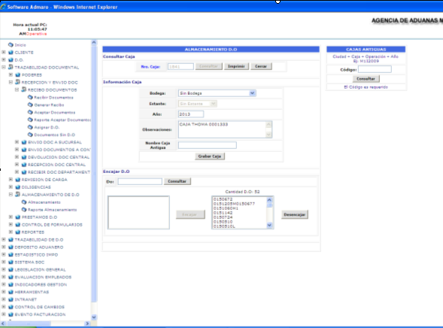

-Pasar todos los datos de encajado del sistema Admaro, al formato de Excel con todo lo que encajemos, para enviar la información a Thomas MTI, para que realicen los stikers.

ENTREGA DE CAJA A THOMAS

- Cada stiker viene con el número del D.O., pegar uno a uno en la carpeta que corresponde.

-Vuelve y se deja en la caja, las mismas carpetas que ya tenia, peor con el stiker y se le entrega la relación de todas a Thomas, para que haga la entrega efectiva.

